LA CHAPELLE-THOUARAULT :
NOUVEAU PROGRAMME IMMOBILIER LANCÉ PAR KEREDES PROMOTION IMMOBILIERE

Directement missionné par Territoires et Développement et la commune
de La Chapelle-Thouarault (35), KEREDES PROMOTION IMMOBILIERE annonce la réalisation d’une opération de huit logements sous dispositif PSLA en semi-collectif
dans le projet urbain La Niche aux Oiseaux.

La Niche aux Oiseaux : éco quartier à la campagne

Labellisé Eco Quartier en 2014, le projet urbain de La Niche aux Oiseaux traduit la volonté de la commune de La Chapelle-Thouarault de s’inscrire dans un développement durable et maîtrisé.
« L’urbanisation d’un espace contigu au sud du bourg existant permet à La Chapelle-Thouarault de poursuivre son effort en matière d’habitat tout en renforçant la cohérence de son bourg par le biais d’une urbanisation « concentrique », structurée autour du centre ancien », précise la commune.

Parmi les enjeux : participer au réaménagement de la « Coulée Verte », liaison entre le centre-bourg et la rivière de la Vaunoise, développer des espaces de convivialité, connecter ce nouveau quartier au centre-bourg et à la campagne… mais aussi créer une nouvelle offre d’habitat tout en renforçant la cohérence du centre-bourg avec rien moins que 259 logements.

C’est dans ce cadre que Territoires et Développement et La Chapelle-Thouarault ont confié à KEREDES PROMOTION IMMOBILIERE la réalisation d’une opération de huit logements sous dispositif PSLA en semi-collectif. Concrètement, le projet sera composé d’un T2, six T3 et un T4.

Une opération confiée à l’agence rennaise SONJ Architecture
qui s’inscrit pleinement dans le nouvel éco quartier

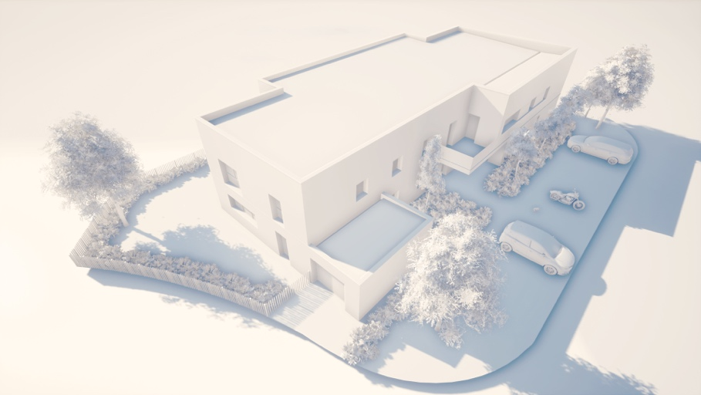

Le PSLA un dispositif en deux temps pour devenir propriétaire
Pour rappel le prêt social location-accession (PSLA) est un dispositif d’encouragement à l’accession à la propriété, simple et sans risque. Il permet aux personnes sous plafonds de ressources de devenir progressivement propriétaires de leur logement, qui doit obligatoirement être leur résidence principale. La location-accession se déroule en deux temps :

- Une période d’occupation « locative »
La personne s’installe dans son logement neuf en tant que locataire-accédant. Pendant six mois au minimum, elle teste sa capacité à rembourser en versant chaque mois une redevance équivalente aux futurs remboursements mensuels. Comme tout propriétaire, elle est responsable de l’entretien de son logement et participe aux délibérations de copropriété.

La levée de l’option d’achat : pour devenir pleinement propriétaire

Selon les termes de son contrat de location-accession, on dispose jusqu’à quatre ans pour lever son option d’achat (délai modifiable). Lors de la phase locative, une épargne (part acquisitive de la redevance) a été constituée, qui est alors restituée et participe à son apport personnel.

À propos de Territoires & Développement
Territoires & Développement est une Société Anomyme d’Economie Mixte créée en 1957 pour accompagner la Ville de Rennes, puis Rennes Métropole et les communes membres de l’agglomération dans l’évolution de leur territoire.
Elle intervient dans la création de nouveaux quartiers, dans le renouvellement de quartiers existants et dans la construction d’équipements publics ou de bâtiments complexes.

Depuis 1902, Keredes est engagée aux côtés des collectivités locales et des clients pour faciliter l’accession à la propriété pour tous, accompagner et offrir des garanties à ses coopérateurs tout au long de leur parcours résidentiel, imaginer et mettre en œuvre le « bien-vivre immobilier ».
Keredes en bref :
- Plus de 117 ans d’existence
- 3 métiers : Promotion immobilière, Syndic de copropriété, Agence immobilière
- Une présence sur toute la Bretagne, à Rennes, Saint-Malo, Dinard, Lorient et Brest
- Plus de 90 collaborateurs
- Plus de 200 logements livrés par an
- 350 logements actuellement en travaux
- 85% d’acquéreurs en résidence principale
- Plus de 350 logements mis en commercialisation chaque année
- Plus de 560 copropriétés et 14.000 lots gérés

110 boulevard Georges Clemenceau - TSA 70755 - 35207 RENNES
www.keredes.coop

CONTACT PRESSE
Ingrid Marquer
Responsable Marketing & Communication
i.marquer@keredes.coop
CONTACT PRESSE
Ingrid Marquer
Responsable Marketing & Communication
i.marquer@keredes.coop

